THIẾT KẾ MÔ HÌNH GIÁM SÁT NĂNG LƯỢNG VÀ DỰ BÁO PHỤ TẢI CHO PHÒNG THÍ NGHIỆM ĐIỆN CÔNG NGHIỆP
BẢN DÀN Ý RÚT GỌN — CHƯA PHẢI BẢN THẢO HOÀN CHỈNH

[HỌ VÀ TÊN TÁC GIẢ]1, [HỌ VÀ TÊN ĐỒNG TÁC GIẢ]2
1 [KHOA/ĐƠN VỊ, TRƯỜNG ĐẠI HỌC KỸ THUẬT - CÔNG NGHỆ CẦN THƠ]
2 [ĐƠN VỊ CỦA ĐỒNG TÁC GIẢ, NẾU CÓ]
Tác giả liên hệ: [EMAIL TÁC GIẢ CHỊU TRÁCH NHIỆM]

Thông tin chung  Ngày nhận bài: dd/mm/yyyy  Ngày nhận bài sửa: dd/mm/yyyy  Ngày duyệt đăng: dd/mm/yyyy  Từ khóa:  dự báo phụ tải, giám sát năng lượng, MFM384, PLC S7-1200, quản lý phụ tải | TÓM TẮT  Khung tóm tắt sẽ được viết thành một đoạn 150–200 từ sau khi hoàn tất thí nghiệm. Đoạn mở đầu nêu nhu cầu giám sát và quản lý phụ tải trong phòng thí nghiệm Điện công nghiệp. Phần phương pháp giới thiệu chuỗi MFM384–Modbus RTU–PLC S7-1200–relay/contactor, Web/App và mô-đun dự báo 24 giờ. Phần đánh giá phải nêu dữ liệu, cách chia theo thời gian, kịch bản đo, điều khiển, timeout, Quota và phục hồi. Kết quả chỉ sử dụng số liệu đã kiểm chứng; kết quả dự báo công khai được tách khỏi kết quả phần cứng địa phương. Câu cuối nêu đóng góp, giới hạn và không tuyên bố tiết kiệm năng lượng hoặc sa thải tải tự động nếu chưa có log tải thật.

Title:  Design of an Energy Monitoring and Load Forecasting Model for an Industrial Electrical Engineering Laboratory  Keywords:  energy monitoring, load forecasting, load management, MFM384, Siemens S7-1200 PLC | ABSTRACT  The English abstract will be drafted only after the Vietnamese version and the hardware evidence are approved. It will state the laboratory context, the MFM384–Modbus RTU–S7-1200 measurement and control chain, the Web/mobile monitoring functions, and the 24-hour forecasting task. The evaluation statement will distinguish the public-data benchmark from local hardware trials. Only verified measurement, command-feedback, quota, and forecast results will be reported. The final sentence will delimit claims about local accuracy, control latency, energy savings, and automatic load shedding.
1. ĐẶT VẤN ĐỀ
Khung viết: 4 đoạn. Đoạn 1 nêu nhu cầu đo–giám sát–điều khiển trong phòng thí nghiệm. Đoạn 2 nhóm nghiên cứu liên quan theo HEMS, dự báo và demand response. Đoạn 3 chỉ ra khoảng trống chuỗi MFM384–PLC–tải–Web/App. Đoạn 4 nêu mục tiêu, câu hỏi nghiên cứu và ba đóng góp.
1.1. Khoảng trống và câu hỏi nghiên cứu
RQ1: Chuỗi thiết bị nào liên kết phép đo V/I/P/E, PLC S7-1200, cơ cấu đóng cắt và giao diện giám sát mà vẫn phản hồi đúng trạng thái vận hành?
RQ2: Random Forest và XGBoost dự báo h+1 đến h+24 như thế nào so với các đường cơ sở khi đánh giá theo thứ tự thời gian?
RQ3: Các kịch bản Quota, cảnh báo, điều khiển và sa thải phụ tải nào đã có bằng chứng thực nghiệm, và kịch bản nào mới ở mức thiết kế an toàn?
1.2. Đóng góp và phạm vi
Chỉ giữ ba đóng góp: (1) chuỗi đo–điều khiển điện; (2) giám sát từ xa, phản hồi PLC và Quota; (3) đánh giá dự báo 24 giờ và quy trình kiểm chứng. Không nhận thuật toán AI mới, không nhận hiệu quả tiết kiệm khi chưa có thí nghiệm.
2. CƠ SỞ LÝ THUYẾT / MÔ HÌNH / PHƯƠNG PHÁP NGHIÊN CỨU
2.1. Công trình liên quan
Phần này nhóm tài liệu theo đối tượng điện, chuỗi đo–điều khiển, dự báo và quản lý tải; không liệt kê tuần tự từng bài.
Bảng 1. Khung đối chiếu các nghiên cứu gần đề tài
Nhóm công trình | Đối tượng | Đo/điều khiển | Dự báo | Quota/DR | Bằng chứng
Tổng quan HEMS | Nhà ở | Thiết bị thông minh | Tùy công trình | Có | Tổng quan
Dự báo phụ tải | Hộ/cộng đồng | Smart meter | Có | Ít | Dữ liệu công khai
HEMS và demand response | Thiết bị gia dụng | Điều phối tải | Có/không | Có | Mô phỏng/thực nghiệm
Nghiên cứu này | Phòng thí nghiệm | MFM384–PLC–tải | 24 giờ | Quota | Benchmark + thử tải thật
Ghi chú: Chỉ ghi “thử tải thật” sau khi có log và trạng thái tiếp điểm được chấp nhận.
2.2. Kiến trúc tổng thể
Mục này giải thích hai nhánh chính: nhánh dữ liệu đo từ MFM384 đến lưu trữ/dự báo và nhánh điều khiển từ Web/App qua PLC đến relay/contactor rồi trả phản hồi.
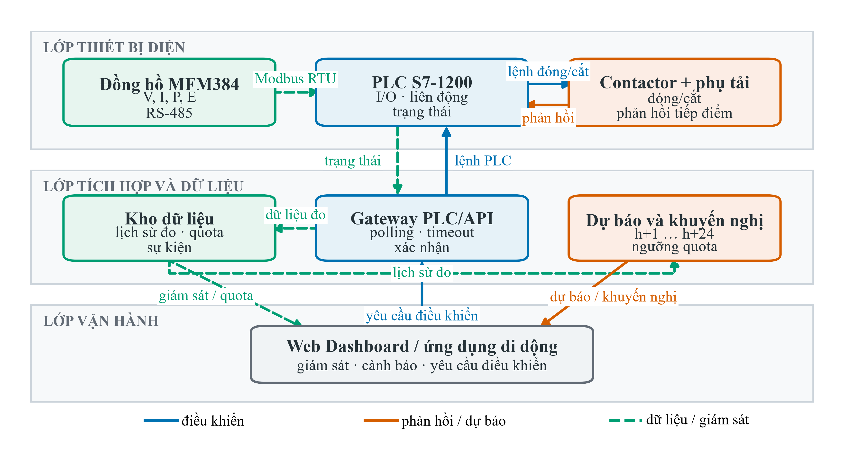
Hình 1. Kiến trúc dự kiến của chuỗi đo–điều khiển và quản lý phụ tải; các kết luận phần cứng phải được xác nhận bằng log thử nghiệm
2.3. Phần cứng, đo lường và mạch điều khiển
Trình bày MFM384, RS-485/Modbus RTU, S7-1200, nguồn điều khiển, relay/contactor, bảo vệ, phụ tải, tiếp điểm phản hồi, nút dừng khẩn và cách ly mạch lực–mạch điều khiển.
Bảng 2. Thiết bị và bằng chứng cần thu thập
Thiết bị | Model/thông số | Tín hiệu/đại lượng | Giao tiếp | Vai trò | Bằng chứng cần có
Công-tơ đa năng | MFM384 — xác minh mã | V/I/P/Q/PF/E | RS-485 | Đo năng lượng | Manual + raw log
PLC | S7-1200 | I/O và liên động | S7/Modbus | Điều khiển | Chương trình + log
Relay/contactor | Điền theo thiết bị thật | Command/feedback | Digital I/O | Đóng cắt tải | Ảnh + thử tải
Phụ tải | Tên, công suất định mức | P và trạng thái | Mạch lực | Đối tượng thử | Ảnh + timestamp
Ghi chú: Không tự điền địa chỉ thanh ghi, hệ số tỉ lệ hoặc cấp chính xác khi chưa có manual đúng model.
VỊ TRÍ HÌNH 2 Ảnh thật gồm: (a) toàn cảnh; (b) MFM384 và RS-485; (c) S7-1200; (d) relay/contactor, bảo vệ và tải. Bằng chứng cần có: Ảnh gốc rõ nét, nhãn thiết bị, sơ đồ đấu dây đã xác nhận và điều kiện thử nghiệm.
Hình 2. Mô hình phần cứng thực nghiệm dùng để đo điện năng và kiểm tra điều khiển phụ tải
2.4. Web/App, phản hồi PLC và Quota
Chỉ mô tả chức năng phục vụ vận hành điện: hiển thị đại lượng, dự báo, Quota, gửi lệnh và nhận trạng thái. Không mở rộng sang kiến trúc phần mềm, endpoint hoặc giao diện đăng nhập.
VỊ TRÍ HÌNH 3 Ba ảnh chụp màn hình: (a) Dashboard V/I/P/E; (b) dự báo 24 giờ và Quota; (c) điều khiển kèm thành công/từ chối/timeout. Bằng chứng cần có: Screenshot đúng phiên bản App, dữ liệu hợp lệ, che tài khoản và địa chỉ mạng.
Hình 3. Giao diện giám sát, dự báo–Quota và điều khiển phụ tải kèm trạng thái phản hồi
Logic điều khiển được diễn giải bằng văn bản thay cho một hình tuần tự riêng: kiểm tra điều kiện, đọc trạng thái hiện tại, phát xung khi cần, polling statusTag và trả kết quả có nguyên nhân.
2.5. Dữ liệu và mô hình dự báo phụ tải
Nêu nguồn dữ liệu, tổng hợp theo giờ, xử lý thiếu theo chiều thời gian, đặc trưng lag/rolling, Random Forest, XGBoost, ba baseline và dự báo trực tiếp h+1…h+24. Không tạo bảng cấu hình riêng; đưa các tham số quan trọng vào đoạn phương pháp.
3. KẾT QUẢ NGHIÊN CỨU / THẢO LUẬN
3.1. Quy trình thu thập dữ liệu và kịch bản thực nghiệm
Mô tả sơ đồ mạch, danh sách tải, chu kỳ lấy mẫu, đồng bộ timestamp, thiết bị tham chiếu, thời lượng thu dữ liệu và quy trình an toàn.
Bảng 3. Kịch bản kiểm chứng mô hình
Mã | Kịch bản | Tác động | Dữ liệu phải ghi | Chỉ tiêu
S1 | Giám sát có tải | Đóng tải theo kế hoạch | V/I/P/E, timestamp | Sai số, mất mẫu
S2 | Điều khiển từ App | Bật/tắt tải | Command, statusTag, tiếp điểm | Thành công, RTT
S3 | Mất kết nối/timeout | Ngắt gateway hoặc PLC | Mã lỗi, trạng thái tải | Fail-closed
S4 | Quota/sa thải tải | Tiến gần Q hoặc vượt ngưỡng | E, Q, P trước–sau, tải bị cắt | Cảnh báo, thời gian cắt
S5 | Manual override/khôi phục | Thao tác tại chỗ | Trạng thái và log phục hồi | An toàn, phục hồi
Ghi chú: Sa thải tải chỉ được báo cáo như kết quả sau khi thử trên tải thật với interlock và dừng khẩn.
3.2. Chỉ tiêu đánh giá và khung báo cáo kết quả
Bảng 4. Khung báo cáo kết quả và trạng thái bằng chứng
Nhóm đánh giá | Chỉ tiêu | Cách báo cáo | Bằng chứng tối thiểu | Trạng thái hiện tại
Đo lường | Sai số V/I/P/E; mất mẫu | Mean, max, tỷ lệ (%) | Log MFM384 + thiết bị tham chiếu | Chưa có
Điều khiển | Thành công; RTT; timeout | n/N, mean ± SD | Command + statusTag + tiếp điểm | Phần mềm một phần
Quota/sa thải | Cảnh báo đúng; thời gian cắt | n/N và P trước–sau | Log sự kiện + tải thật | Thiết kế
Dự báo | MAE, RMSE, MAPE, R² | Mean ± sample SD | Rolling-origin + seed + log | Có benchmark UCI
Ghi chú: Bảng này thay cho hai bảng kết quả riêng trong dàn ý dài; chỉ thay trạng thái bằng số liệu sau khi kiểm chứng.
3.3. Kết quả đo lường, điều khiển PLC và dự báo phụ tải
3.3.1. Kết quả đo lường và điều khiển PLC
Viết sau khi có log phần cứng. Báo cáo sai số đo, mất mẫu, phản hồi tiếp điểm, timeout, Quota và phục hồi. Không thêm đồ thị riêng nếu dữ liệu này có thể trình bày gọn trong Bảng 4 và phần mô tả.
3.3.2. Kết quả dự báo phụ tải AI và hạn mức Quota
So sánh Persistence, Seasonal Naive 24 h, Seasonal Naive 168 h, Random Forest và XGBoost. Báo cáo mean ± sample SD và giới hạn kết quả trong phạm vi bộ dữ liệu UCI.
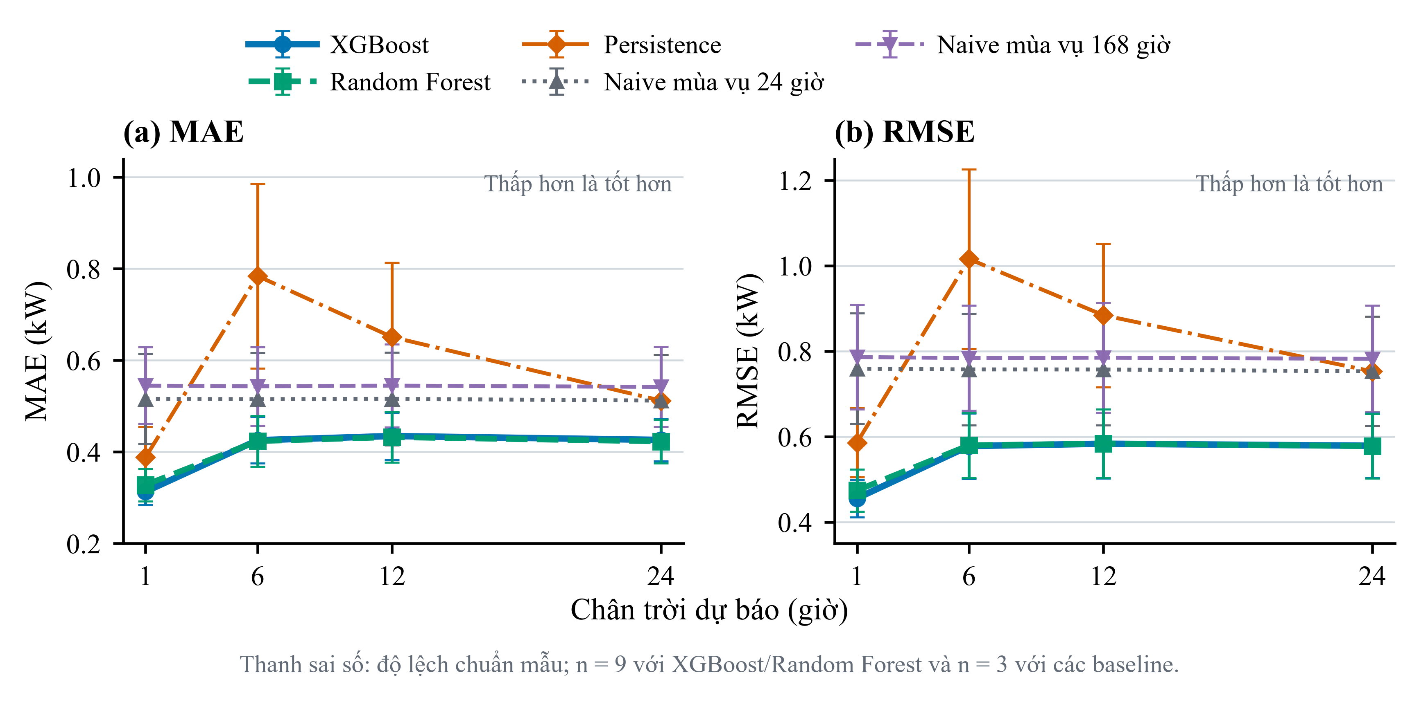
Hình 4. Sai số MAE và RMSE tại các chân trời h+1, h+6, h+12 và h+24; error bar biểu diễn sample SD
3.4. Thảo luận và nguy cơ đối với tính hợp lệ
Thảo luận bốn điểm: giá trị đối với phòng thí nghiệm; vai trò phản hồi PLC; mức hỗ trợ của dự báo đối với Quota; và lý do dữ liệu UCI chưa đại diện cho mô hình tại Cần Thơ. Tách nguy cơ nội tại, ngoại tại, đo lường và mô hình.
4. KẾT LUẬN / ĐỀ XUẤT / GIẢI PHÁP
Kết luận trả lời trực tiếp ba RQ và chỉ nêu số đã kiểm chứng. Hướng phát triển gồm dữ liệu MFM384 địa phương, sai số đo, độ trễ App–PLC, sa thải tải an toàn và tích hợp thời tiết có đánh giá ablation.
4.1. Hạn chế, hướng phát triển và điều kiện hoàn thiện
Chốt manual MFM384; chụp Hình 2; chụp Hình 3; thực hiện các kịch bản Bảng 3; điền Bảng 4; sau đó mới viết tóm tắt, kết quả, kết luận và xuất bản nộp.
Lời cảm ơn (nếu có): [BỔ SUNG SAU KHI XÁC NHẬN CƠ QUAN HỖ TRỢ/TÀI TRỢ].
Tài liệu tham khảo dự kiến
[1] Shareef H, Ahmed MS, Mohamed A, Al Hassan E. Review on home energy management system considering demand responses, smart technologies, and intelligent controllers. IEEE Access. 2018;6:24498-24509. doi:10.1109/ACCESS.2018.2831917.
[2] Motta LL, Ferreira LCBC, Cabral TW, et al. General overview and proof of concept of a smart home energy management system architecture. Electronics. 2023;12(21):4453. doi:10.3390/electronics12214453.
[3] Siemens AG. SIMATIC S7-1200 programmable controller system manual. Version 4.6, document A5E02486680-AP. Nuremberg: Siemens AG; 2022.
[4] Modbus Organization. MODBUS application protocol specification V1.1b3. Hopkinton (MA): Modbus Organization; 2012.
[5] Modbus Organization. MODBUS over serial line specification and implementation guide V1.02. Hopkinton (MA): Modbus Organization; 2006.
[6] Stouffer K, Pease M, Tang C, et al. Guide to operational technology (OT) security. NIST SP 800-82 Rev. 3. Gaithersburg (MD): National Institute of Standards and Technology; 2023. doi:10.6028/NIST.SP.800-82r3.
[7] Hebrail G, Berard A. Individual household electric power consumption [dataset]. Irvine (CA): UCI Machine Learning Repository; 2006. doi:10.24432/C58K54.
[8] Breiman L. Random forests. Machine Learning. 2001;45:5-32. doi:10.1023/A:1010933404324.
[9] Chen T, Guestrin C. XGBoost: a scalable tree boosting system. Proceedings of the 22nd ACM SIGKDD; 2016. p. 785-794. doi:10.1145/2939672.2939785.
[10] Bergmeir C, Benítez JM. On the use of cross-validation for time series predictor evaluation. Information Sciences. 2012;191:192-213. doi:10.1016/j.ins.2011.12.028.
[11] Ma Y, Chen X, Wang L, Yang J. Investigation of smart home energy management system for demand response application. Frontiers in Energy Research. 2021;9:772027. doi:10.3389/fenrg.2021.772027.

